继电器综合参数测试仪 直流接触器测试仪 型号：ZRX-28434
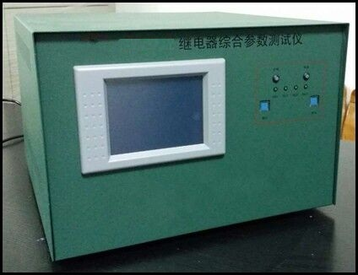

一、ZRX-28434概述

1. 简介
该仪器采用高速微电脑检测芯片，配合5.7英寸大屏幕液晶显示屏，方便的大按键输入键盘，且按键功能单一，方便用户快速的掌握仪器的使用方法。大屏幕LCD测试数据采用高亮显示，看上去一目了然，人机界面友好。该仪器可与电脑连接，把测试数据送到电脑进行数据统计，可直接生成出各种参数的直方图和测试报表。
该仪器可检测单体电磁继电器的线圈电阻，接触电阻，吸合电压，二次吸合电压，释放电压，衔铁释放电压，吸合时间，吸合回跳时间，释放时间，释放回跳时间等参数。
该仪器具有大容量的存储器，最大可以存储500组参数数据。方便用户使用。
2、电源供电：单相220VAC；功耗：< 75VA
环境温度：10 - 40 ºC；相对湿度：< 80%
3、 外型尺寸：450*400*270mm

二、 ZRX-28434主要技术指标

1、 环境温度：
测量范围：2-51ºC，分辨率 0.01 ºC，精度±1℃
2、线圈电阻:
1-10Ω档:分辨率 0.01Ω，精度±1%±0.02Ω
10.1-100Ω档:分辨率 0.1Ω，精度±1%±0.2Ω
100.1-1000Ω档:分辨率1Ω，精度±1%±1Ω
3、接触电阻:
主触点测试条件；6V /100mA； 6V /20A
测试范围：6V/100mA
0-511mΩ，分辨率0.1mΩ，精度±1%±0.5mΩ

6V/20A
0-25mΩ，分辨率0.02mΩ，精度±1%±0.02mΩ
4、吸合/释放电压:
直流电压测试范围：0-30V（4A)，分辨率0.01V，精度±1%±0.02V
0-75V(1A)，分辨率0.1V，精度±1%±0.1V
5、吸合/释放时间：
测试范围：0-100ms ，分辨率0.5ms ，精度±1ms
6、吸合/释放回跳时间：
测试范围：0-100ms ，分辨率0.5ms ，精度±1ms
7、环境温度测量范围：5-40℃
测量误差：±1℃(在CRT上显示)
9. 同步时间：
测试范围：0-65ms ，分辨率0.01ms ，精度±0.1ms
10．阶梯波（慢测）试时间：约5.5S
11．方波（快测）测试时间：约2.2S

